Алексей Коткин. «Памятник на мысу» (отрывок)

Небо выгнулось над головой синее и бездонное. На нем горело жаркое солнце. Над тундрой плыл птичий гомон. Пахло багульником, морошкой, ягелем и снегом. В тундре, как сказал папа, кипела и благоухала вечная жизнь…
Почти всю дорогу Яша думал, что же это за память о страшно, наконец, пришли.
-К этому месту, Яков, мы приходим поклониться ежегодно. Вспоминаем погибших,-сказал Степан Иванович.
И слова эти заставили Яшу встрепенуться. Он оторвал от земли взгляд, перевел его на пастухов и быстро снял шапку.
Все стояли с обнаженными головами перед посеревшим от времени деревянным памятником со звездой. Мыс, на который пришли пастухи, назывался Болванским. От него пологий спуск вел на песчаную отмель-кошку, которая выдавалась далеко в море. Слева, на берегу Баренца, чуть виднелся рыбацкий поселок. А за раскинувшимся справа от песчаной косы Печорским морем, жили геологи. Но их дом можно было разглядеть только в бинокль.
Памятник был поставлен Степаном Ивановичем и другими пастухами через двадцать лет после войны. В память о двух сотнях людей, погибших здесь в далеком военном сорок втором году.
-тут тоже была война, дядя Степан?-спросил Яша, когда бригадир рассказал ему об этом.
-Не было туту войны, Яков,-очень тихо, со вздохом ответил Степан Иванович.- В том-то и дело, что тут войны не было. Война гремела отсюда далеко, а мирные люди гибли и здесь!
И Яша впервые услышал печальный рассказ о буксирном пароходе «Комсомолец»…

Стоял тревожный август сорок второго года. Парод «Комсомолец№ с баржей на буксире подходил к горлу Печорского моря. На барже и пароходе находились семьи оленеводов, рыбаков, охотников. Их сняли с полярных островов, чтобы доставить в Нарьян-Мар.
День был тихий и солнечный, потому люди высыпали на палубы. Всем нетерпелось увидеть родные печорские берега, которые с каждой минутой приближались.
Неожиданно впереди «Комсомольца», по его курсу, всплыло неведомое морское чудище.
Люди на пароходе и на барже смотрели на него с любопытством. Всем хотелось получше разглядеть показавшуюся из морских глубин невидаль.
Однако на «Комсомольце» вскоре поняли, что перед ними фашистская подводная лодка. И капитан резко изменил курс. «Комсомолец» круто развернулся вправо и устремился к песчаной косе.
В ту же минуту фашисты потребовали спустить флаг и остановиться. И следом ударила пулеметная очередь.
Однако красное, чуть поблекшее за лето полотнище флага продолжало развеваться на мачте «Комсомольца». Буксир, совершенно безоружный пароходик не захотел сдаться врагу. К сожалению, силы были очень неравны….

-А почему фашисты утопили пароход, баржу и так много людей убили? Ведь люди и пароход с фашистами не воевали! У них даже карабинов не было,-Яша никак не мог смириться, что такое когда-то могло случиться возле самого краешка его родной тундры.
Больше никто не проронил ни слова. Помолчали и пошли прочь, унося с собою обновленную память о страшном…
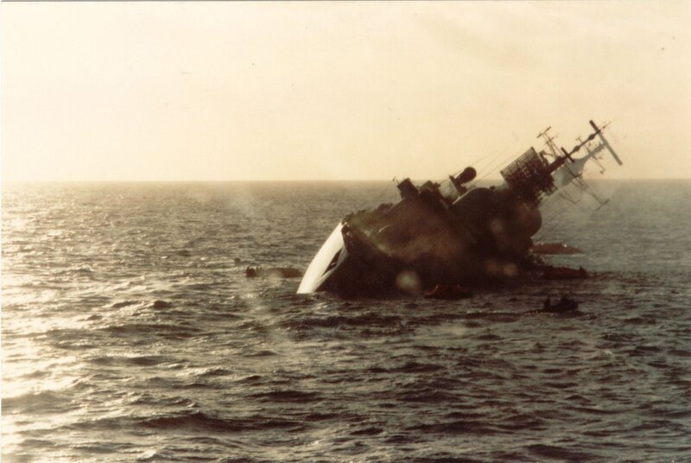

ВОПРОСЫ:
1)Зачем капитан немецкой подлодки потребовал спустить красный флаг на пароходике?
2)Можно ли назвать героическим поступок экипажа пароходика? Почему?

